2. ZADAĆA PRAKTIKUM 17.3.2010.

STUDENT:
GODINA:

- Prema uputstvima s predavanja i preporukama iz metodoloških priručnika (Zelenika, Vujević, Gačić) sastavite sažetak svog seminara - projektnog zadatka na jednoj kartici teksta (1800 znakova).

- Izradite koncept istraživanja imajući u vidu faze procesa istraživanja:

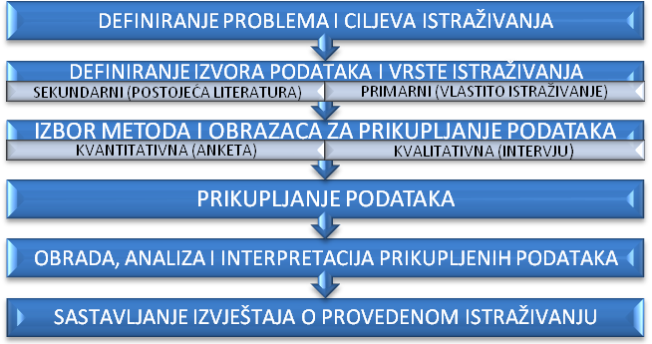

- Na Internetu i u Istarskoj enciklopediji pronađite podatke o pulskom tramvaju. Svečano otvorenje pulske tramvajske pruge bilo je 24. III 1904. Istraživanjem sekundarnih izvora saznajte koja je bila ruta pulskog tramvaja. Na web-stranici pulske Sveučilišne knjižnice potražite link na stranicu virtualne čitaonice starih istarskih novina (Istarske novine online - ino.com.hr). Koje se sve novine tamo mogu naći? Pronađite broj 12 „Naše sloge“ iz 1904. i u njemu vijest o probnoj vožnji pulskog tramvaja. Kojeg dana je bila probna vožnja i zašto tramvaj nije krenuo na predviđeni dan?

- Analizirajte web-stranice pulske, istarske i hrvatske Turističke zajednice i potražite informacije o tematskim stazama (bike, pješačke, vinske ceste, medne točke itd.) i kulturnim rutama. Navedite primjer na Internetu dobro prezentirane tematske staze/kulturne rute. Predložite mogućnosti unapređenja web-prezentacije tematskih staza.

